
Instituto modelo del sur
Trabajo Integrador Domiciliario matemática 3° NOTA: 7 (SIETE)
Criterios de evaluación
- Interpretación de consignas
- Estrategias de resolución
- Lenguaje matemático adecuado en las justificaciones
- Procedimientos elegidos
- Uso de conocimientos previos

Consignas
- Responde y justifica: Nos alcanza el conjunto de los naturales para medir las temperaturas?

- Resuelve las inecuaciones y dar el conjunto solución
a. 3x-7< -x +2
b. 3: (x-1) ≤ 6
c. (2x+8)/4 > 3-x
d. 3+4x-2 > ½ x + 5

- Decir si la frase es verdadera o falsa. Justifica
¨el conjunto solución de las inecuaciones, abarca el campo numérico de los reales¨

- Explicar en qué casos se utiliza paréntesis en el conjunto solución, y qué significado tiene eso.

Puntaje de los ítems
1= 2 puntos
2= 4 puntos (cada inecuación, 1 punto)
3= 2 puntos
4= 2 puntos

RESPUESTAS:
- Los números naturales nos alcanzan solo para medir las temperaturas positivas enteras debido que estos son solo los positivos. En cambio las temperaturas negativas, las bajo cero, se medirán con los negativos.
La temperatura se mide con los números enteros. Estos son conformados por los negativos, positivos y el 0. Bien- también se pueden usar los racionales, ya que por ej. Puedo tener temperaturas como, 2° 4 décimas. (1,75 ptos)
2. esto también se debía hacer en Word (2,25 puntos)
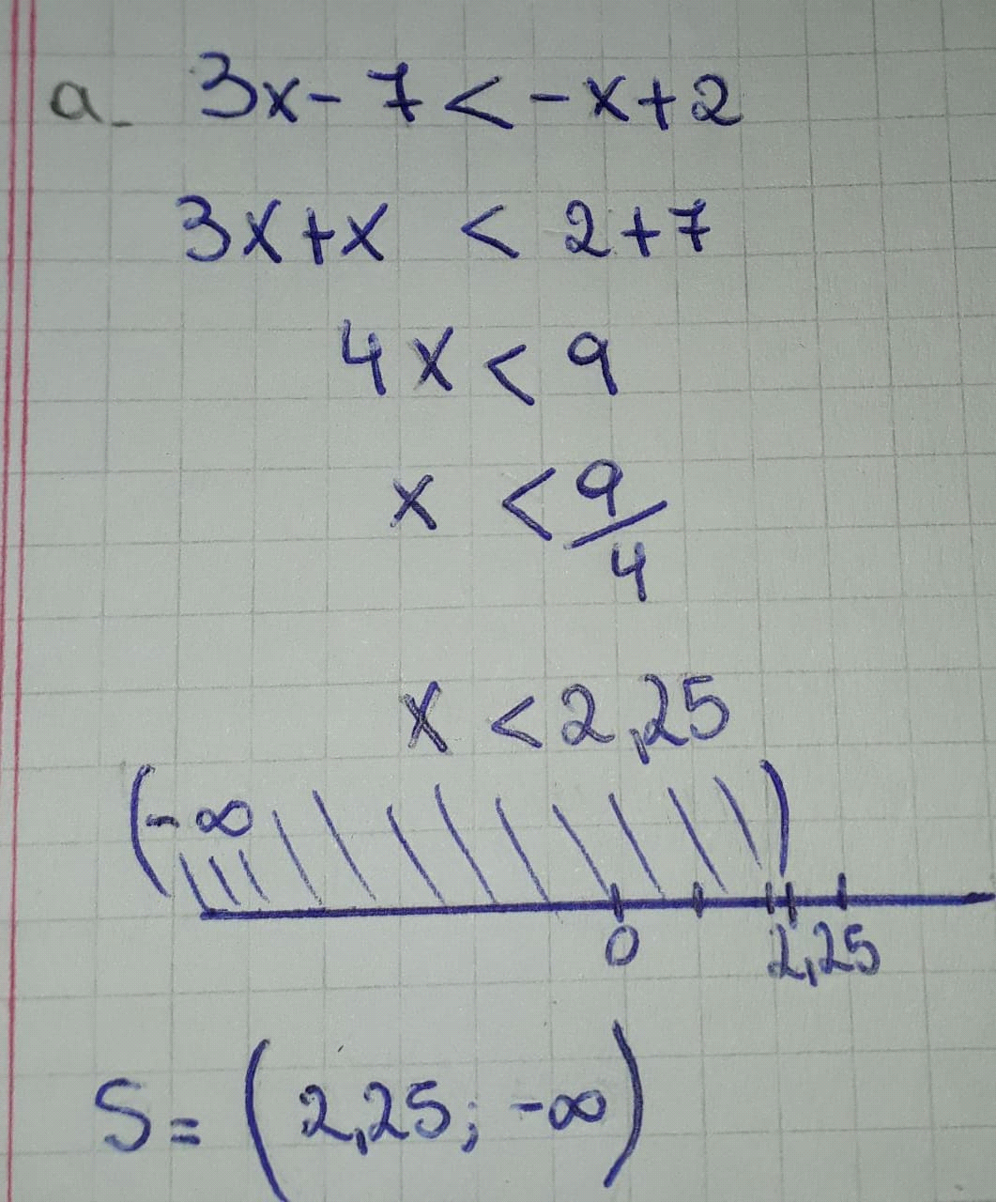 Bien
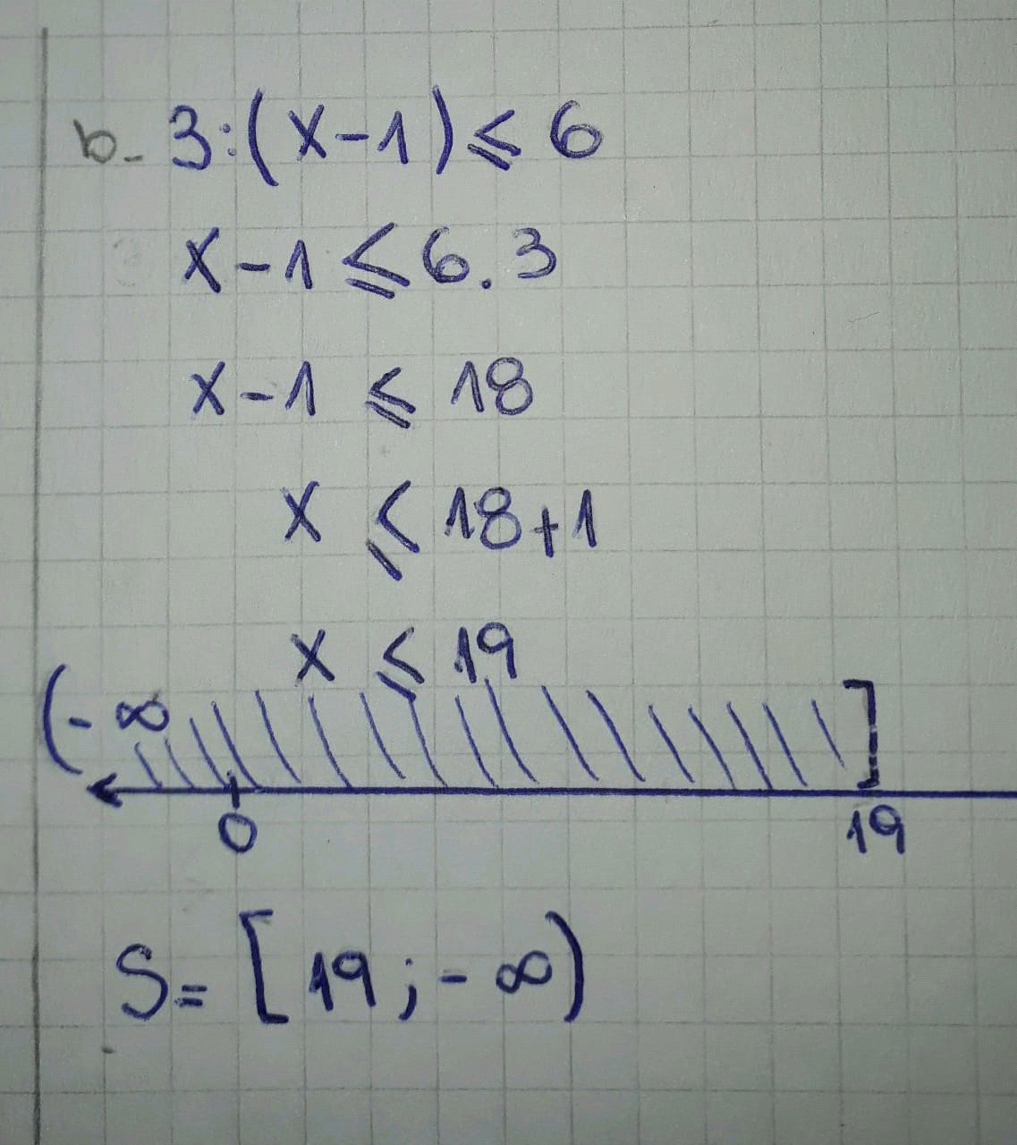no. El que pasa multiplicando para el otro lado es el (x-1) ya que ese es el denominador
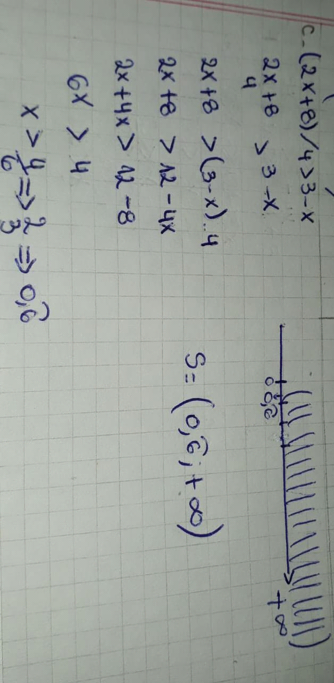Bien

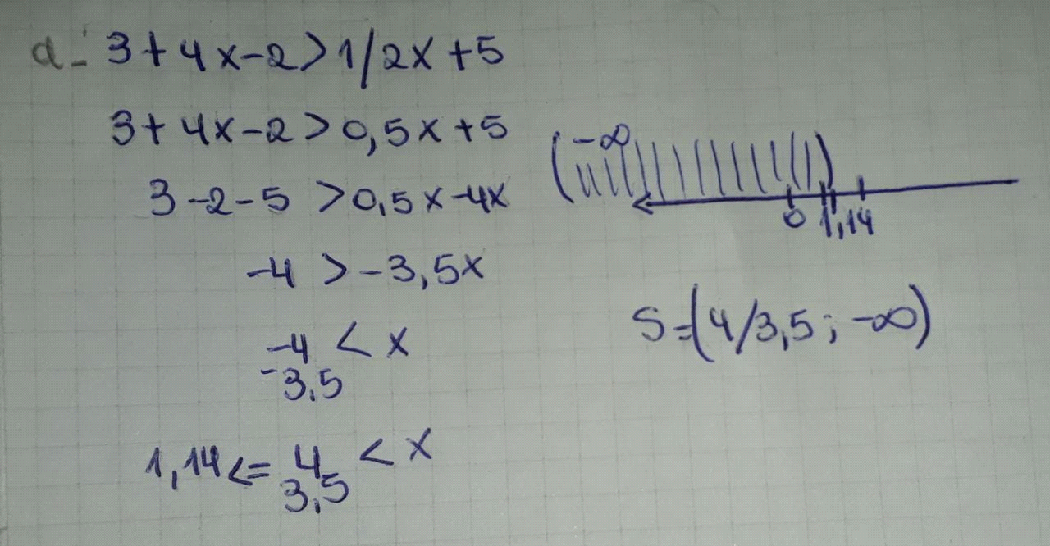Bien

3.La frase es verdadera ya que al finalizar una inecuación y colocar el conjunto solución nos puede dar cualquier número ya se negativo, positivo, decimal, o racional. Los reales abarcan todos los números anteriormente mencionados. Bien (2 puntos)
4.Cuando se utiliza paréntesis quiere decir que la incógnita será mayor o menor, dependiendo del signo ( ;) al número que estará expresado del otro lado del símbolo. En cambio si se coloca un corchete, que se coloca cuando están los signos: ≤; ≥, quiere decir que el otro número es igual o mayor/menor dependiendo de signo. Regular falta explicar que significa (que el valor no está contenido en la solución) y también se usan siempre en el más y menos infinito (1 punto)

